Міністерство освіти і науки України

Національний університет «Львівська політехніка»

Кафедра систем штучного інтелекту

**Звіт**

**про виконання розрахунково-графічних робіт блоку № 7**

***з дисципліни:*** «Основи програмування»

до:

ВНС Розрахунково-графічних робіт № 1-4

Практичних Робіт до блоку № 7

**Виконала:**

Студент групи ШІ-12

Іванів Христина

**Мета роботи:** одержати практичні навички в розробці і дослідженні алгоритмів розв’язання задач.

**Завдання 1**

Розробити лінійний алгоритм для розв’язання задачі:

**Варіант 6.** ,

;

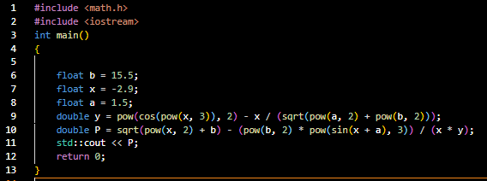

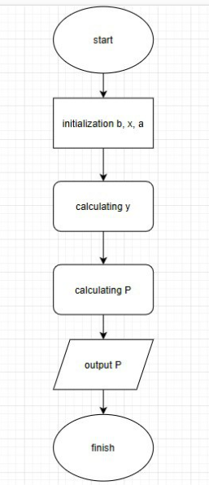

**Завдання 2**. Розробити алгоритм, що розгалужується для розв’язання задачі номер якої відповідає порядковому номеру студента в журналі викладача

**Варіант 25**. Обчислити функцію у вигляді формули y = для кожного i.

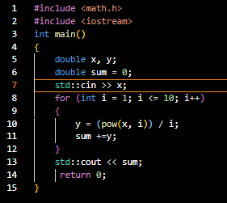

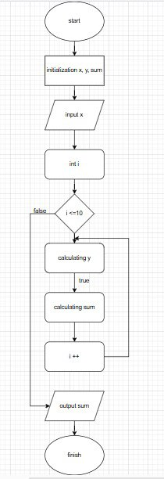

**Завдання 3.** Написати программу згідно свого варіанту.

**Варіант 20.** Обчислює швидкість, з якою бігун пробіг дистанцію. Нижче приведений вид екрану під час виконання програми, що рекомендується (дані, які вводяться користувачем, виділені напівжирним шрифтом).

Обчислення швидкості бігу.

Введіть довжину дистанції (метрів) > **1000**

Ведіть час (хвилин.секунд) > **3.25**

Дистанція: 1000 м

Часи 3 мін 25 сік = 205 сік

Швидкості бігу = 17.56 км/година

Обчислення об'єму і площі поверхні кулі .

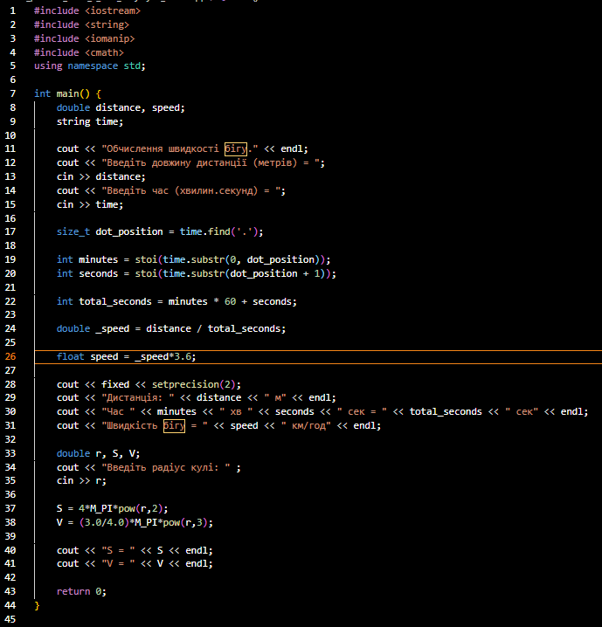

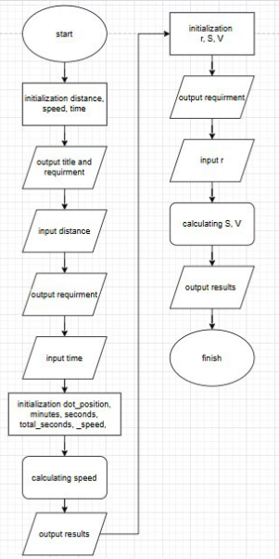

**Завдання 4.** Написати програму згідно свого варіанту.

**Варіант 1.** Знайти суму цифр введеного з клавіатури числа.

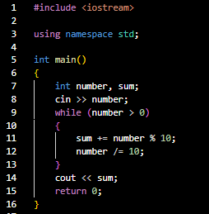

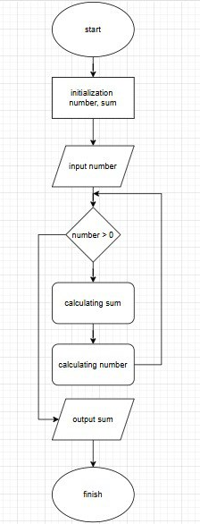

**Algotester task 1**

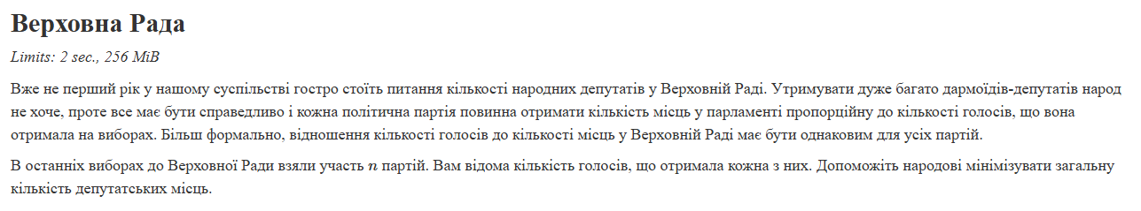



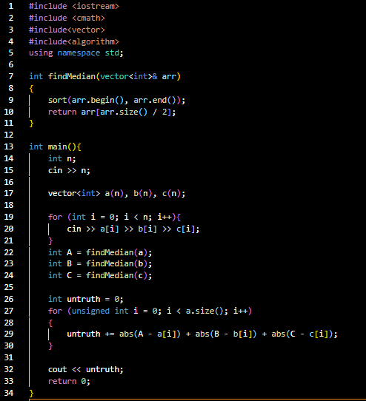

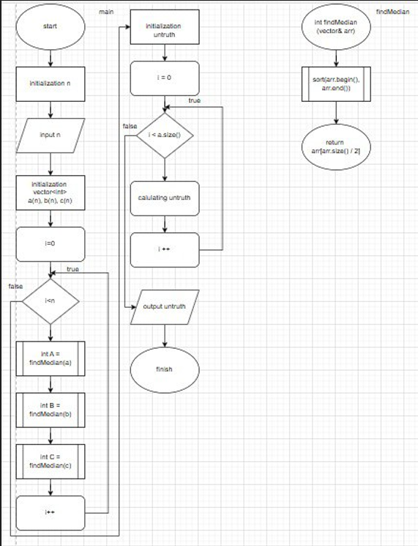

**Algotester task 2**

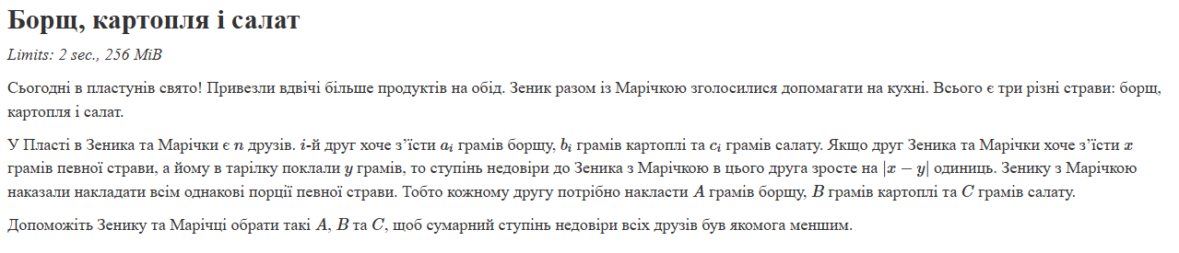  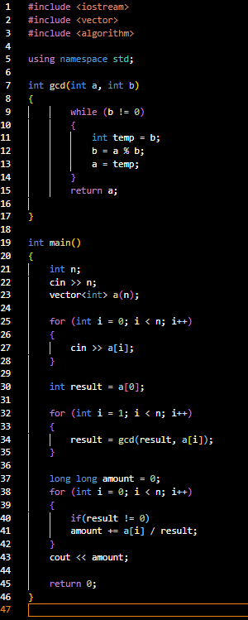

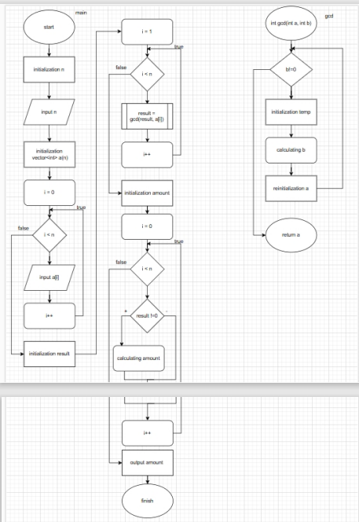

**Algotester task 3**

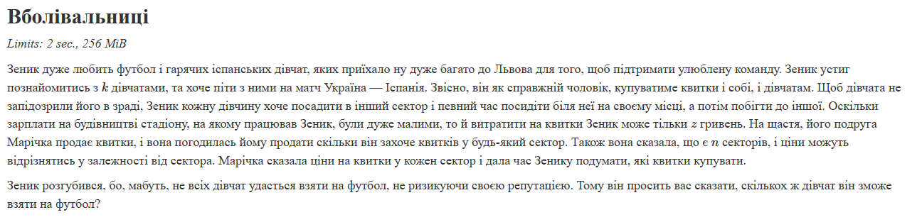 

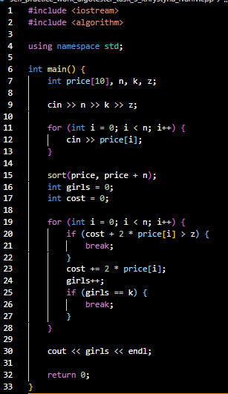

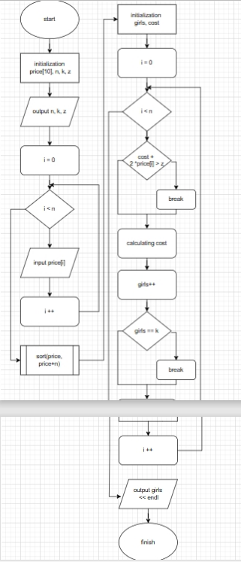

**Algotester task 4**

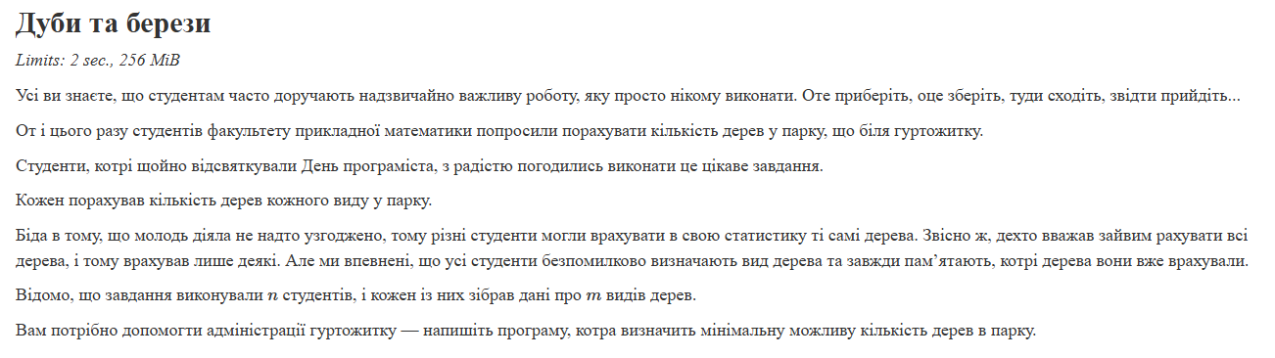



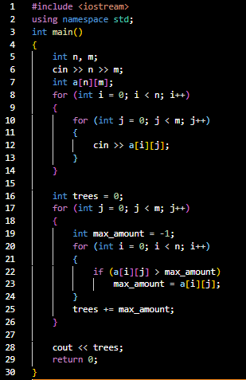

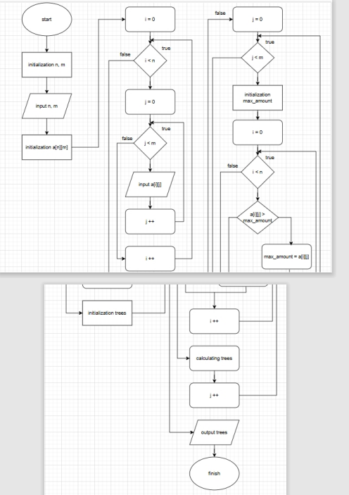

**Висновок:**

Під час виконання саги я закріпила навички використання циклів, умовних операторів, функцій вводу та виводу, масивів, змінних та констант